Правильное питание ребенка – залог здоровья
Каждый родитель хочет, чтобы его ребенок рос здоровым, умным, счастливым. С самого детства мы должны научить своих детей из всего многообразия продуктов выбирать те, которые действительно полезны для здоровья. Питание детей несколько отличается от питания взрослых. Если система питания ребенка выстроена правильно, то ребенок, нормально развивается, как физически, так и психически.
Уважаемые родители, сделайте так, чтобы ежедневное приобщение ребенка к правильному питанию стало для Вашей семьи образом жизни. Избегайте постоянных лекций и нравоучений на тему, что полезно, а что вредно. Активно общаясь со своим ребенком, подавая ему пример, Вы прививаете полезные привычки в еде.
За столом нужно говорить только о хорошем. Обстановка должна помочь ребенку расслабиться, тогда и аппетит будет отменным, и настроение доброжелательным. Дети могут помочь Вам с сервировкой и украшением блюд. Когда будете подавать овощи и фрукты на стол, спросите у детей какие витамины и микроэлементы в них содержатся, и почему они так полезны.
Для организации правильного питания ребенка, рекомендуем соблюдать несколько важных правил.
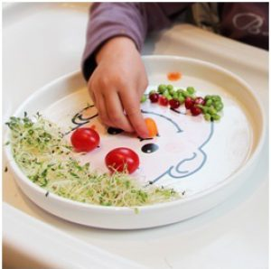
Правило 1.
Питание должно быть разнообразным.
Это важное условие того, что организм ребенка получит все необходимые для роста и развития вещества. Каждый день в меню ребенка должны быть: фрукты и овощи, мясо и рыба, молоко и молочные продукты, зерновые продукты (хлеб, каши, хлопья). Недостаточность или переизбыток потребляемой ребенком пищи может неблагоприятно отразиться на деятельности желудочно-кишечного тракта, способствовать нарушению обмена веществ, увеличению избыточной массы тела (даже до ожирения различных степеней) или привести к истощению.
Если ребенок отказывается, есть полезное блюдо, предложите ему поэкспериментировать и сделать блюдо необычным.
Так, с помощью сухофруктов и орешков можно выложить забавную рожицу на каше, с помощью кетчупа и зелени нарисовать узор на яичнице, картофельное пюре выложить на тарелку в виде фигурки снеговика и т.д.
Что стоит исключить из питания детей:
- Субпродукты, кроме печени, языка, сердца; кровяные, ливерные, сырокопченые колбасы.
- Жареные в жире (во фритюре) пищевые продукты и кулинарные изделия, чипсы.
- Творожные сырки, сгущенное молоко с использованием растительных жиров.
- Кумыс и кисломолочные продукты с содержанием этанола (более 0.5%).
- Кондитерские изделия с кремом, содержащим растительный белок.
- Первые и вторые блюда на основе пищевых концентратов быстрого приготовления.
- Уксус, горчицу, хрен, перец острый и другие острые приправы и содержащие их пищевые продукты, включая острые соусы, кетчупы, майонезы и майонезные соусы.
- Маринованные овощи и фрукты.
- Кофе натуральный и газированные напитки, ядра абрикосовой косточки, арахиса.
- Продукты, в том числе кондитерские изделия, содержащие алкоголь.
- Пищевые продукты, содержащие в своем составе большое количество пищевых добавок (информация указывается изготовителем на потребительской упаковке).
- Сухие концентраты для приготовления первых и вторых блюд (супы, вермишель, каши).
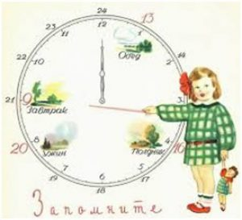
Правило 2.
Питание ребенка должно быть регулярным.
Соблюдение режима питания детей имеет большое значение для усвоения организмом пищевых веществ. Детям дошкольного возраста рекомендуется принимать пищу 4-5 раз в день, через каждые 3 часа, в одно и то же время, распределяя рацион питания следующим образом: завтрак – 25%, обед – 35%, полдник – 15%, ужин – 25%. В школьном возрасте целесообразно четырехразовое питание, через каждые 4 часа с равномерным распределением суточного рациона: завтрак – 25%, второй завтрак – 20%, обед – 35%, ужин – 20%.
Постарайтесь отказаться от перекуса и приучить ребенка есть только за столом. Если это пока не получается, предлагайте для перекуса фрукт, сухое печенье, сок — еду, которая поможет заглушить голод, но не испортит аппетит.
Питание бутербродами, пиццей, чипсами, шоколадными батончиками, вредно так как эта пища неполноценна по своему составу и к тому же раздражает желудок, способствуя развитию гастрита.
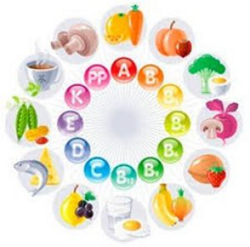
Правило 3.
Питание ребенка должно восполнять его ежедневные траты энергии.
Если у вашего ребенка есть лишний вес, ограничьте количество сладостей и высококалорийных десертов, освободите от них холодильник. Поставьте на стол вазу с фруктами, тарелку с хлебцами из цельных злаков. Фрукты детям можно есть без каких-либо ограничений. При недостатке какого-либо минерального вещества или витамина ребенок сам попросит нужное ему яблоко или даже зелень.
Постарайтесь увлечь ребенка занятиями спортом, гуляйте вместе, пусть понемногу, но регулярно.

Таким образом, построение правильного питания детей требует от родителей учета особенностей организма ребенка, знаний правил и принципов здорового питания.

